МІНІСТЕРСТВО ОСВІТИ ТА НАУКИ УКРАЇНИ

ВІДОКРЕМЛЕНИЙ СТРУКТУРНИЙ ПІДРОЗДІЛ

«НАДВІРНЯНСЬКИЙ ФАХОВИЙ КОЛЕДЖ

НАЦІОНАЛЬНОГО ТРАНСПОРТНОГО УНІВЕРСИТЕТУ»

КУРСОВИЙ ПРОЄКТ

з дисципліни “Веб-технології та веб-дизайн”

на тему: «Розроблення інформаційного веб-сайту для успішності навчання студентів»

Студент ІV курсу групи ІТ-41

_____________ Білейчук Т.Б.

(підпис, дата)

Керівник проєкту

_________________ О.І. Волинський

(підпис, дата)

Оцінка ____________________

Члени комісії _____________ ______________

(підпис) (ініціали та прізвище)

_____________ ______________

(підпис) (прізвище та ініціали)

_____________ ______________

(підпис) (прізвище та ініціали)

НАДВІРНА

2023

ЗМІСТ

ВСТУП 4

1 АНАЛІЗ ПРЕДМЕТНОЇ ОБЛАСТІ ДЛЯ УСПІШНОСТІ НАВЧАННЯ СТУДЕНТІВ 5

1.1 Дослідження предметної області. 5

1.2 Веб-сайт «Codecademy». 9

1.3 Веб-сайт «EdX». 11

1.4. Веб-сайт «Memrise». 13

1.5 Постановка задачі 16

2 ВИБІР ЗАСОБІВ ДЛЯ РЕАЛІЗАЦІЇ САЙТУ 18

2.1 Розробка структури веб-сайту. 18

2.2 Середовище розробки Visual Studio Code. 19

2.3 Середовище підключення до локального сервера Gulp. 21

ВИСНОВКИ 23

ПЕРЕЛІК ВИКОРИСТАНИХ ДЖЕРЕЛ 24

Додатки

# ВСТУП

З розвитком інформаційних технологій та інтернету важливе місце у програмуванні стала посідати розробка сайтів та веб-застосунків. Вона дозволяє великим компаніям рекламувати свою продукцію, продавати її через інтернет-магазини. Веб-сайти дозволяють користувачу виконувати певні задачі через інтерфейс браузера. Переваги веб-розробки над іншими очевидні: веб-продукт доступний користувачу будь-де, для його використання потрібні тільки інтернет та комп’ютер чи смартфон.

На головній сторінці веб-застосунку у лаконічній формі мають розміщуватись основні елементи сайту. Це створить для користувача можливість швидко зрозуміти його призначення , інтуїтивно зрозуміти навігацію по ньому.

Завдання курсового проєкту полягає у створенні інформаційного сайту для успішності студентів. Для виконання цього завдання необхідно проаналізувати існуючі веб-застосунки. На основі аналізу розробити структуру додатку, шаблон головної сторінки, основні функції. Після цього продукт необхідно протестувати на адаптивність: вигляд застосунку на всіх пристроях: від смартфону до комп’ютера.

Метою курсового проєкту є створення інформаційного сайту для успішності студентів. Для виконання поставленої мети виконуються такі завдання:

* проведення аналізу існуючих рішень;
* розробка структури застосунку;
* тестування.

Об'єктом курсового проєкту є інформаційний сайт для успішності студентів.

Результатом курсового проєкту є інформаційний сайт для успішності студентів.

# 1 АНАЛІЗ ПРЕДМЕТНОЇ ОБЛАСТІ ДЛЯ УСПІШНОСТІ НАВЧАННЯ СТУДЕНТІВ

Для початку роботи над розробленням структури і програмування веб-сайту для успішності навчання студентів, потрібно провести аналіз над предметною областю і існуючих аналогів, це дозволить виявити проблемні місця в предметній області і виправити їх.

## Дослідження предметної області.

Аналіз успішності навчання студентів у предметній галузі – це процес виявлення та оцінки ключових факторів, які впливають на ефективність навчального процесу в певній галузі знань.

Основною метою аналізу є виявлення потенційних перешкод для успішного засвоєння студентами матеріалу та розробка стратегії подолання цих перешкод.

Основні етапи аналізу навчальної успішності студентів у предметній галузі:

* Визначення предметних областей та їх характеристика. Цей крок включає ознайомлення з основними концепціями, теоріями та методами, що використовуються в цій галузі, а також з історією та поточним станом розвитку в цій галузі.
* Визначте основні труднощі, з якими зазвичай стикаються учні під час вивчення предметної області. Наприклад, це можуть бути складні поняття, відсутність попередніх знань, великий обсяг матеріалу, важкі завдання тощо.
* Визначте фактори, які можуть позитивно вплинути на академічну успішність учня в цій предметній галузі. Наприклад, можна чітко сформулювати цілі, надати достатню кількість навчальних ресурсів, використовувати інтерактивні методи навчання тощо.
* Проаналізувати методи та підходи, що використовуються у навчальному процесі з предметної галузі, для визначення їх ефективності та відповідності сучасним освітнім тенденціям.
* Визначити можливості вдосконалення навчально-виховного процесу з предметної галузі. Цей крок може включати рекомендації щодо використання нових підходів і методологій, удосконалення оцінювання знань студентів, розробки додаткових навчальних ресурсів та інших заходів, які сприяють підвищенню якості освіти в галузі.
* Оцінка результатів аналізу та визначення стратегій подальшої дії. На цьому етапі проводиться оцінка всіх зібраних даних та розробляються стратегії для покращення ефективності навчального процесу в даній предметній області.
* В результаті аналізу предметної області можна виявити різні перешкоди та фактори, які впливають на ефективність навчання та успішність студентів. Це може бути брак попередніх знань, складний матеріал, відсутність відповідного навчального середовища або обладнання, недостатня мотивація студентів та інші.
* Однак після аналізу можна розробити різні підходи та стратегії для подолання цих перешкод і покращення навчання студентів у певній предметній галузі.

Предметна область - це конкретна галузь знань, яка вивчається в школі або вищому навчальному закладі. Вона може бути науковою, технічною, гуманітарною, мистецькою тощо. Кожна предметна область має свої особливості, які залежать від її специфіки та наукового підґрунтя. До особливостей предметної області можна віднести:

-Зв'язок з різними дисциплінами або науками;

-різні методи дослідження та вивчення;

-різні форми і методи оцінювання знань і вмінь;

-різний рівень абстракції та складності понять і теорій.

Освітній процес - це система спланованих і організованих дій, спрямованих на досягнення певної мети у вихованні та розвитку учнів. Специфіка навчального процесу залежить від багатьох факторів, серед яких конкретна предметна область, методи і прийоми навчання, вікові особливості та особливості розвитку учнів та багато інших факторів.

Особливості навчального процесу можуть включати:

* різноманітні методи та прийоми викладання, включаючи лекції, дискусії, демонстрації, інтерактивні вправи тощо;
* різні форми і методи оцінювання знань і навичок;
* різний рівень складності та обсяг матеріалу в залежності від рівня навчання;
* різний рівень самостійності та відповідальності студентів;

Крім того, специфіка навчального процесу може включати:

* розробку та використання навчальних програм, які визначають мету, зміст і послідовність навчання в певній предметній галузі;
* використання різних методів і засобів організації навчального процесу, таких як інтерактивні дошки, комп'ютери, планшети, інтернет-ресурси тощо;
* різні підходи до навчання в залежності від особливостей учнів, таких як їх вік та особливості розвитку, рівень знань та навичок, індивідуальні потреби та інтереси тощо;
* використання різних підходів до організації та проведення оцінювання, зокрема тестування, вікторин, проектів, портфоліо тощо.

Загалом, особливості предметної області та освітнього процесу взаємопов'язані та взаємозалежні. Ефективний навчальний процес вимагає ретельного планування та організації з урахуванням особливостей предметної області та потреб учнів.

Проводячи дослідження над аналогами програми, було складено таблицю функціональності веб-сайтів:

* Веб-сайт «Codecademy».
* Веб-сайт «EdX».
* Веб-сайт «Memrise».

Таблиця 1.1 – Основний функціонал додатків аналогів

|  |  |  |  |
| --- | --- | --- | --- |
| Функціонал | Codacademy | EdX | Memrise |
| Мови | HTML, CSS, JavaScript, Python, Ruby, PHP, SQL та інші | Більше 200 курсів з більше ніж 30 мов, включаючи Python, Java, C++, HTML, CSS та інші | Мови для вивчення іноземних мов, такі як англійська, французька, іспанська, німецька, китайська та інші |
| Тип курсів | Безкоштовні та платні курси | Безкоштовні та платні курси | Безкоштовні та платні курси |
| Інтерактивність | Інтерактивне навчання, включаючи вправи та завдання зі змінною складності | Інтерактивне навчання, включаючи відеоуроки, тексти, тестування та онлайн-лабораторії | Інтерактивне навчання, включаючи вправи, ігри та змагання для навчання іноземних мов |
| Підтримка | Підтримка онлайн-спільноти, форумів та підтримка користувачів | Підтримка форумів та онлайн-спільноти | Підтримка онлайн-спільноти та можливість спілкування з носіями мови |
| Навчальні плани | Гнучкий графік навчання та індивідуальні навчальні плани для кожного користувача | Гнучкий графік навчання та можливість отримання сертифікатів | Гнучкий графік навчання та можливість вибору навчальної програми залежно від потреб користувача |

Ця таблиця не є повною, але може допомогти користувачам зрозуміти загальний функціонал цих трьох веб-сайтів.

## 1.2 Веб-сайт «Codecademy».

Codecademy - це онлайн-платформа, яка пропонує безкоштовні та платні курси програмування. Сайт був створений з метою надання якісної освіти з програмування для всіх, хто має доступ до Інтернету.

Codecademy пропонує інтерактивні курси, де кожен крок програмування відображається одразу на екрані. Це дозволяє студентам вивчати програмування на практиці, що є найефективнішим способом навчання. Codecademy також пропонує можливість створювати власні проекти та ділитися ними з іншими користувачами сайту.

Крім того, Codecademy пропонує користувачам можливість зареєструватися на спеціалізовані курси, що дозволяє поглибити свої знання з певної мови програмування. Платні курси також дозволяють отримати сертифікати після успішного завершення навчання.

Codecademy - корисний інструмент для всіх, хто хоче навчитися програмуванню, незалежно від рівня знань. Сайт пропонує безкоштовні курси для початківців, а також платні курси для тих, хто хоче поглибити свої знання в певній мові програмування. Крім того, Codecademy - це відкрита платформа, де користувачі можуть створювати власні курси та проекти, що дозволяє їм розвиватися та спілкуватися з іншими програмістами. Процес авторизації на сайті, зображений на рисунку 1.1.

Codecademy також має активну спільноту користувачів, де ви можете отримати допомогу та поради від інших студентів та експертів з галузі програмування.

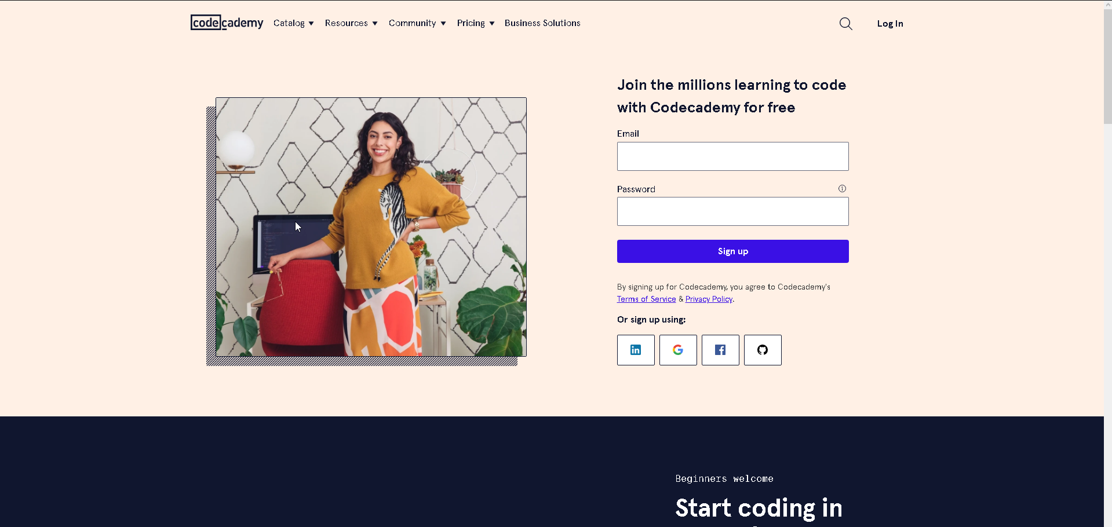

Рисунок 1.1 – Вигляд сторінки авторизації «Codacademy».

Сайт містить багато різноманітних курсів, зображено на рисунку 1.2, що охоплюють різні технології та мови програмування, зокрема HTML, CSS, JavaScript, Python, Ruby, Java, C++, PHP та інші. Ключові переваги і недоліки даного сайту, представлено на таблиці 1.2.

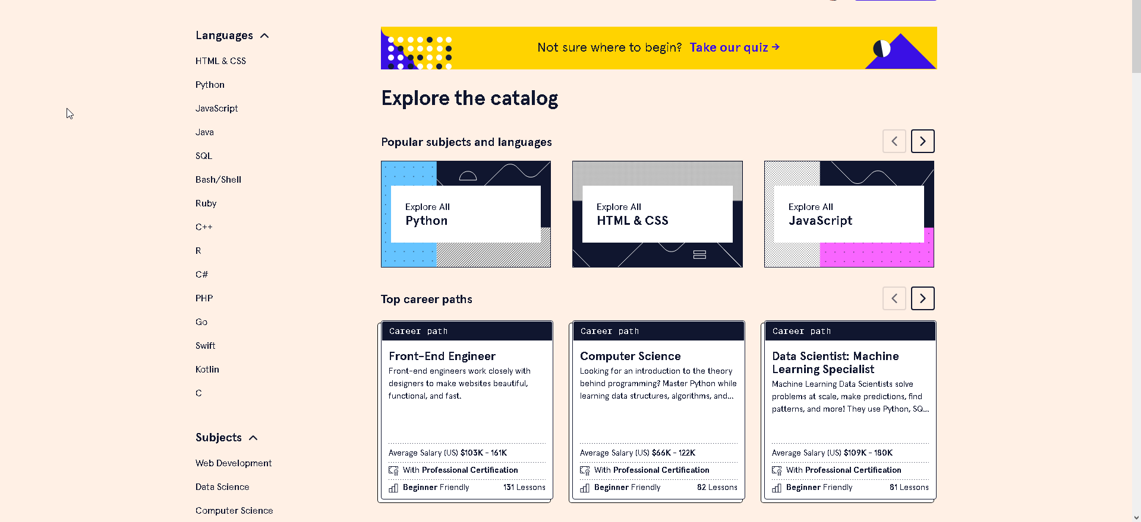

Рисунок 1.2 – Вигляд початкової сторінки сайту «Codacademy».

Таблиця 1.2 – Основний функціонал додатків аналогів

|  |  |
| --- | --- |
| Переваги | Недоліки |
| Безкоштовні курси навчання програмування | Обмежена кількість доступних мов програмування |
| Інтерактивність та наочність навчання | Обмежена кількість проектів для практичної роботи |
| Гнучкий графік навчання | Відсутність підтримки від реальних викладачів |
| Наявність онлайн-спільноти для допомоги | Відсутність персоналізованого навчання для кожного |
| Постійне оновлення курсів та матеріалів | Іноді курси відчуваються дуже поверхневими або простими |

Ця таблиця містить лише загальні переваги та недоліки Codecademy, а індивідуальний досвід користувача може відрізнятися в залежності від їх потреб та очікувань.

## Веб-сайт «EdX».

EdX - це веб-сайт, який надає безкоштовний доступ до понад 3 000 курсів з різних предметів від провідних університетів та компаній. Серед них - курси з програмування, науки про дані, бізнесу, мов та інших галузей. EdX був заснований у 2012 році спільними зусиллями Массачусетського технологічного інституту та Гарвардського університету. Головна сторінка сайту представлена на рисунку 1.3

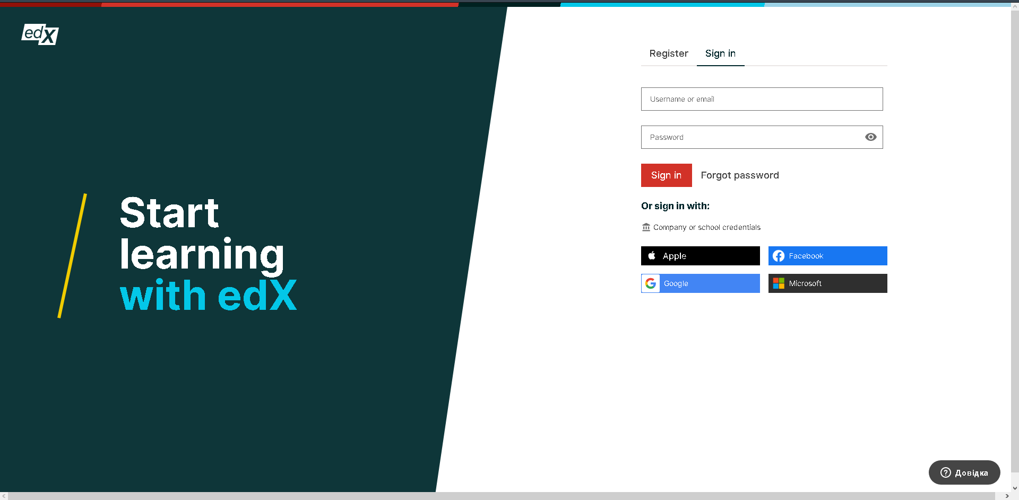

Рисунок 1.3 – Вигляд головної сторінки сайту «EdX».

Один з головних принципів EdX - вільний доступ до освіти для всіх, незалежно від місця проживання, соціального статусу чи здібностей. Кожен, хто зареєструється на EdX, може вивчити будь-який доступний курс і отримати сертифікат про його успішне завершення.

Курси на EdX розробляються провідними університетами та компаніями з використанням найсучасніших технологій та методів навчання. Більшість курсів є інтерактивними, що дозволяє студентам взаємодіяти з матеріалом та отримувати зворотній зв'язок від викладачів та інших студентів. Крім того, EdX пропонує можливість брати участь в онлайн-форумах, де студенти можуть обговорювати матеріал, ставити запитання та ділитися досвідом з іншими.

Навчання на EdX є гнучким та індивідуалізованим. Кожен студент може обирати теми, які його найбільше цікавлять, і навчатися у власному темпі. Крім того, більшість курсів мають відкритий доступ на необмежений період часу, що дає студентам можливість повертатися до матеріалу та вдосконалювати свої знання в будь-який час.

Окрім безкоштовного навчання, EdX також пропонує платні сертифікати для студентів, які хочуть отримати додаткові переваги. Ці сертифікати підтверджують успішне завершення курсу і можуть бути використані як додаткова рекомендація при пошуку роботи або продовженні освіти.

EdX також співпрацює з провідними компаніями та університетами для створення спеціалізованих програм, які дозволяють студентам отримати конкретні знання та навички, необхідні для кар'єри в певній галузі. Ці програми можуть включати курси з різних дисциплін, включаючи теорію, практику та професійні навички.

Однією з переваг EdX є широкий вибір курсів з різних галузей, що дозволяє студентам знайти теми, які їх цікавлять. Крім того, EdX має інтуїтивно зрозумілий інтерфейс та зручний інструмент пошуку, що дозволяє швидко знайти потрібний курс або тему.

Серед недоліків EdX - більшість курсів викладаються англійською мовою, що може бути складно для студентів, які не володіють достатнім рівнем англійської. Крім того, вибір безкоштовних курсів може бути обмеженим, а деякі більш спеціалізовані курси можуть бути доступними лише на платній основі. Більшість переваг і недолік представлено в таблиці 1.3.

Крім того, EdX також пропонує можливість спілкуватися з іншими студентами з усього світу, що дозволяє отримати нові ідеї та погляди на різні теми. Вибір мов навчання також розширює можливості для іноземних студентів з різним рівнем володіння англійською мовою.

Загалом, EdX - це високоякісний веб-сайт курсів, який пропонує багато можливостей для студентів, що прагнуть здобути знання та навички в різних галузях.

Таблиця 1.3 – Основні переваги і недоліки «Edx»

|  |  |
| --- | --- |
| Переваги | Недоліки |
| Безкоштовні курси | Низький рівень участі |
| Партнерство з провідними університетами | Відсутність особистого взаємодії з викладачами |
| Гнучкий графік навчання | Потрібно самостійно контролювати прогрес |
| Можливість здобуття сертифікату про закінчення курсу | Необхідність самонавчання |
| Міжнародний доступ до курсів | Відсутність інтерактивності у деяких курсах |
| Використання сучасних технологій | Не завжди можливість задавати питання викладачам |
| Можливість спілкування зі студентами з усього світу | Не дуже висока якість відео та аудіоматеріалів |

В цілому, EdX має багато переваг, таких як безкоштовні курси, широкий вибір курсів, партнерство з провідними університетами та компаніями, гнучкий графік навчання, можливість отримання сертифікатів та міжнародний доступ до курсів. Однак, EdX має і недоліки, такі як низький рівень участі, необхідність самостійного навчання, відсутність особистої взаємодії з педагогами та не завжди якісні відео- та аудіоматеріали.

## 1.4. Веб-сайт «Memrise».

Сайт Memrise - це онлайн-платформа для вивчення мов та інших предметів за методом ""запам'ятовування через повторення"". На сайті є велика кількість курсів з різних предметів, таких як мови, наука, історія, історія, культура тощо.

Головна функціональність Memrise - це режим візуального запам'ятовування слів та виразів. Він пропонує користувачам вивчати нові слова та вирази, візуально показуючи їхні зображення та переклади. Memrise також дозволяє користувачам додавати власні слова та навчальні матеріали.

Окрім того, на сайті є інтерактивні тестування та вправи, які допомагають закріпити знання та перевірити рівень розуміння матеріалу. Крім того, Memrise має систему заохочення, яка дозволяє користувачам заробляти бали та підвищувати свій рівень знань, що надихає їх до постійного вдосконалення та навчання. Головна сторінка веб-сайту представлена на рисунку 1.4



Рисунок 1.4– Вигляд головної сторінки сайту «Memrise».

Однією з головних плюсів Memrise є його простота та доступність. Сайт має простий та інтуїтивно понятний інтерфейс, що дозволяє користувачам швидко знайти потрібний курс та розпочати навчання. Крім того, сервіс працює на різних пристроях, включаючи смартфони та планшети, що дозволяє навчатися в будь-який час і в будь-яких місцях, авторизація на веб-сайті, представлена на рисунку 1.5

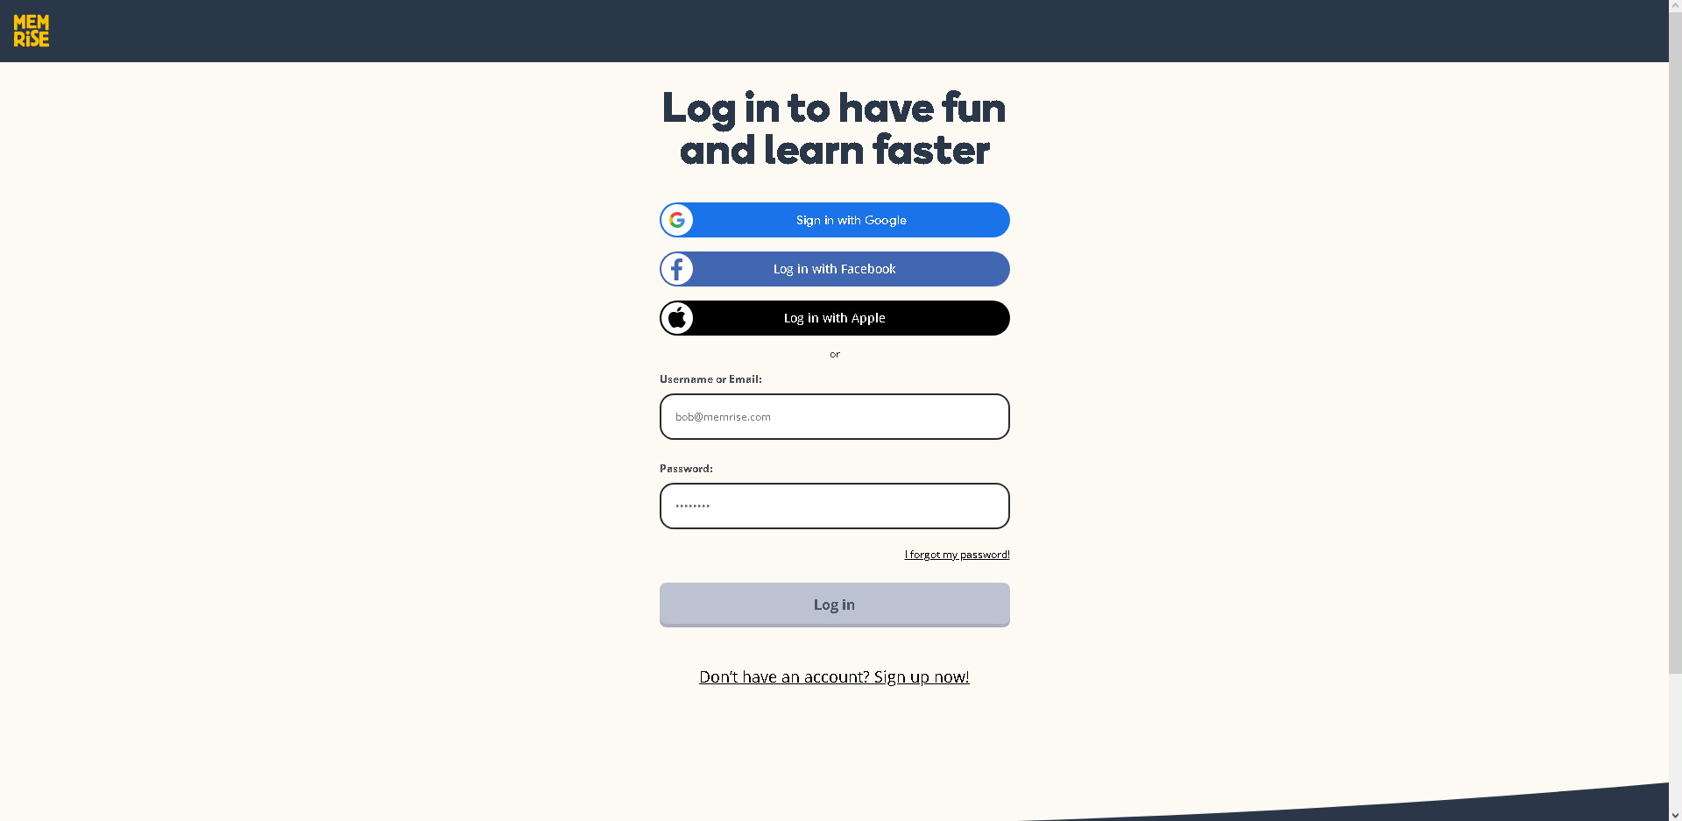

Рисунок 1.5– Вигляд сторінки авторизації «Memrise».

Втім, слід зазначити, що Memrise має і певні недоліки. Так, наприклад, не всі курси є безкоштовними, а деякі з них можуть бути досить дорогими. Також сайт може не підійти тим, хто хоче отримати більше знань та поглиблено вивчити предмет, оскільки він більше орієнтований на повторення та запам'ятовування базових слів та фраз. Більшість недоліків і переваг представлені в таблиці 1.4.

Крім того, сайт може мати деякі обмеження за рівнем складності матеріалу та додатковими функціями порівняно з іншими онлайн-платформами для вивчення мов і предметів. Крім того, під час користування сайтом іноді трапляються технічні проблеми, такі як зависання сторінок або погана якість зображення.

Таблиця 1.4 – Основні переваги і недоліки «Edx»

|  |  |
| --- | --- |
| Переваги | Недоліки |
| Безкоштовний доступ до основного матеріалу | Обмежений доступ до деяких функцій в платній версії |
| Можливість вивчення більш ніж 20 мов | Можуть бути обмеження на рівень складності матеріалу |
| Система запам'ятовування на основі повторення та візуального запам'ятовування | Іноді можуть виникати технічні проблеми зі сторінками та зображеннями |
| Багато корисних функцій, таких як прослуховування вимови та тестування | Матеріал не завжди пристосований до індивідуальних потреб користувача |
| Можливість взаємодії з іншими користувачами та отримання додаткової інформації від них | Не завжди наявність повної системи оцінювання та відстеження прогресу користувача |

Тим не менш, сайт Memrise має багато переваг і може бути корисним інструментом тим, хто хоче вивчати мови та інші предмети, використовуючи метод запам'ятовування, заснований на повторенні та візуальному запам'ятовуванні.

## Постановка задачі

Головною метою даного курсового проєкту є розроблення веб-сайту інформаційного веб-сайту для успішності навчання студентів. Даний сайт повинен надати змогу користувач здійснювати ряд елементарних задач:

* Перегляд інформації.
* Планувати своє навчання
* Планувати правильно свій час

Веб-сайт також має бути простим у користуванні. Основне меню має бути інтуїтивно зрозумілим, щоб відвідувачі могли оперативно навчитися користуватися сайтом. Веб-дизайн сайту має бути легким і простим для розуміння.

Для висвітлення основних вимог та завдань найдоцільніше використовувати діаграму прецедентів зображена на рисунку 1.6. Для її реалізації нам потрібні актори та прецеденти. Актор — це роль, що виконується сутностями (людина, інша система тощо), які взаємодіють з системою. Прецедент - можливість моделювання системи (частина її функціональності), завдяки якій користувач може отримати конкретний, вимірний і потрібний йому результат.

Даними акторами для нашого випадку є відвідувач сайту що по суті являється користувачем та адміністратор яким також може являтися розробник.

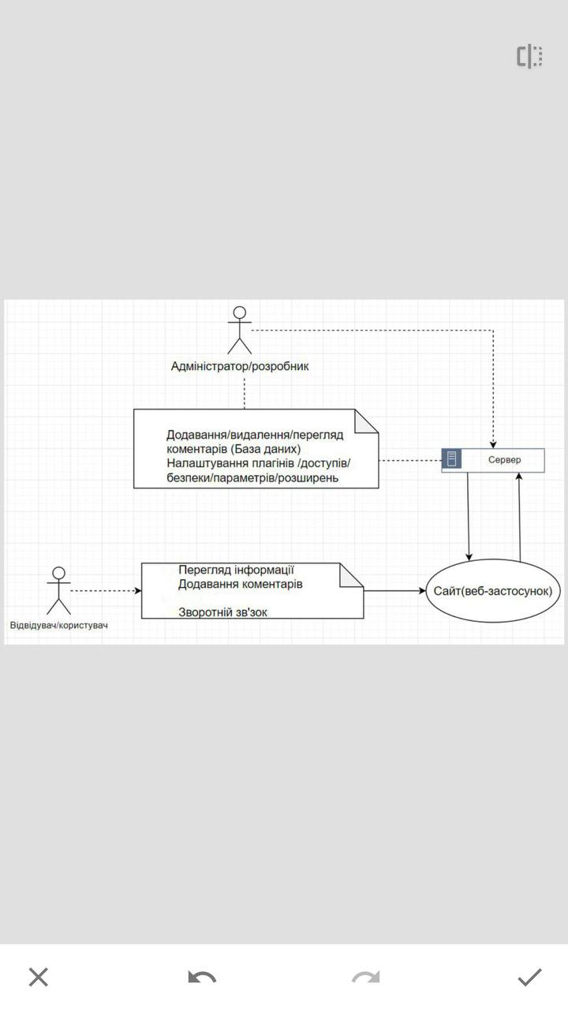

Рисунок 1.6– Вигляд сторінки авторизації «Memrise».

Для реалізації задачі було сформовано основні вимоги, вони звучать наступним чином:

* користувач повинен отримати інформацію щодо продукту;
* користувач повинен мати змогу ознайомитися з структурою сайту;
* користувачу доступний зворотний зв’язок;
* адміністратор повинен мати доступ до сервера та даних на ньому.

Включення у мові UML – це різновид відношення залежності між базовим варіантом використання та його окремим випадком, тобто змінюючи один або цілу ланку незалежних елементів у моделі призводить до зміни залежних елементів. На даній схемі якщо клієнт взаємодіє з певними елементами на сайті, то зміни відправляються на сервер де й опрацьовуються, після чого зміни будуть відображені на сайті.

При роботі на сервері адміністратором всі зміни будуть неодмінно відображені на сайті (для адміністратора непотрібні спеціальні функції чи панелі на сайті для зміни чого не будь, він безпосередньо має змогу працювати з даними та компонентами на сервері, адже більшість сучасних серверів надають таку змогу).

# ВИБІР ЗАСОБІВ ДЛЯ РЕАЛІЗАЦІЇ САЙТУ

## 2.1 Розробка структури веб-сайту.

Структура веб-сайту – те з чого він складається: сторінки, розділи, підрозділи. Сюди ж можна віднести навігацію між сторінками. Це найважливіша частина проектування веб-продукту .

Структуру веб-додатку можна представити у вигляді схеми, де будуть представлені його головні компоненти (рис.2.1).

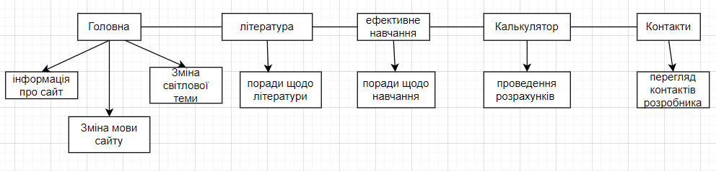

Рисунок 2.1 Структура веб-сайту.

Структурно сайт поділяється на 5 сторінок: головна, література, ефективне навчання, калькулятор, контакти. Кожна з цих сторінок складає головне меню веб-сайту.

На сторінці «головна» користувач має можливість переглянути інформацію про веб-сайт та його призначення. Також на цій сторінці йому буде надано можливість змінити мову сайту. Є 2 мови сайту: англійська та українська. На цій сторінці користувач сайту також зможе змінити світлову тему з світлої на темну чи навпаки.

На сторінці «література» користувач зможе переглянути інформацію щодо літератури, яка допоможе йому у навчанні. Вона містить тільки якісні книги, що зможуть допомогти студентам у майбутньому отримати більш якісні знання.

На сторінці «ефективне навчання» користувач зможе переглянути поради щодо навчання. Вона містить тільки корисні поради щодо покращення навчання, поради як організувати свій час для навчання, своє робоче місце. Переглянувши ці поради, студент зможе стати більш успішним в навчанні.

На сторінці «калькулятор» користувач має можливість проводити обчислення. Ця функція надає змогу користувачу вирахувати свій середній бал з певної дисципліни, при умові якщо йому відомі поточні оцінки. В результаті, знаючи свій середній бал, він зможе краще вивчати цей предмет, щоб в майбутньому цей бал підвищити.

На сторінці «контакти» користувач має можливість отримати інформацію щодо контактів розробника. Це дасть змогу йому повідомити розробника щодо несправності веб-сайту, або надати пораду щодо його оптимізації.

## 2.2 Середовище розробки Visual Studio Code.

Для розробки веб-сайту застосовувалось середовище Visual Studio Code (рис.2.2).

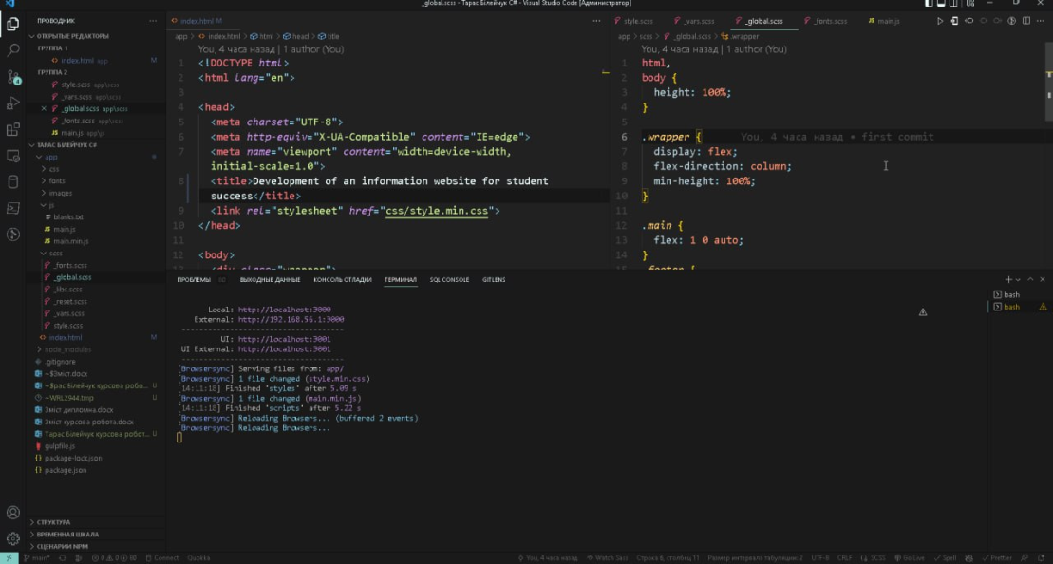

Рисунок 2.2 Середовище розробки Visual Studio Code.

Visual Studio Code (VS Code) - це безкоштовне середовище розробки (IDE) від Microsoft, яке стало одним з найпопулярніших інструментів для програмування. VS Code підтримує багато мов програмування, таких як JavaScript, Python, C++, Java, PHP, і багатьох інших.

Основні переваги VS Code, що були використані для курсової роботи:

1. Безкоштовне: VS Code є безкоштовним та з відкритим вихідним кодом, тому ви можете використовувати його безкоштовно та дивитися на вихідний код, щоб зрозуміти, як він працює.
2. Кросплатформенність: VS Code доступний на більшості операційних систем, таких як Windows, macOS та Linux, що дозволяє вам працювати з ним на будь-якому комп'ютері.
3. Надійність та стабільність: VS Code є дуже стабільним та надійним середовищем розробки, що дозволяє вам концентруватися на написанні коду, а не на вирішенні проблем з середовищем розробки.
4. Можливості розширення: VS Code має велику кількість розширень, що дозволяє вам налаштовувати його під свої потреби та використовувати різні інструменти для роботи з кодом.
5. Підтримка Git: VS Code має вбудовану підтримку для Git, що дозволяє вам легко працювати з репозиторіями та контролювати версію коду.
6. Налаштування: VS Code дозволяє налаштувати різні параметри та інструменти, що допомагають підвищити продуктивність та зручність роботи.
7. Debugging: VS Code має потужний механізм debugging, що дозволяє вам відслідковувати та виправляти помилки в коді.

8. Відкритість: VS Code є відкритим середовищем розробки, що дозволяє розробникам створювати власні розширення та додатки для нього. Це сприяє створенню багатофункціонального та високоякісного інструменту для програмування.

9. Share: VS Code має вбудовану функцію Live Share, що дозволяє розробникам спільно працювати над кодом з іншими людьми в режимі реального часу.

10. Легкість використання: VS Code має дуже зручний та інтуїтивно зрозумілий інтерфейс, що дозволяє швидко навчитися використовувати його для написання коду.

11. Можливості інтеграції: VS Code підтримує інтеграцію з різними інструментами, такими як Docker, Kubernetes, Jupyter Notebook та багатьма іншими.

12. Підтримка тестування: VS Code підтримує тестування коду та має вбудовані інструменти для створення його тестів.

Отже, VS Code - це потужний, безкоштовний та дуже зручний інструмент для програмування, що має багато корисних функцій та можливостей. Він ідеально підходить для курсової роботи, оскільки дозволяє ефективно працювати з кодом та легко налаштувати середовище розробки.

## 2.3 Середовище підключення до локального сервера Gulp.

Для розробки сайту використовувався менеджер Gulp (рис.2.3).



Рисунок 2.3 Іконка серверу Gulp.

Gulp - це інструмент для збирання та автоматизації завдань, який забезпечує швидке та ефективне створення проектів. Gulp дозволяє збирати та оптимізувати ресурси, такі як HTML, CSS, JavaScript, зображення та інші файли, що робить його корисним інструментом для розробників.

Основні переваги використання Gulp для курсового проектування:

1. Швидкість та ефективність: Gulp дозволяє автоматизувати багато завдань, що забезпечує швидке та ефективне створення проектів.
2. Модульність: Gulp підтримує використання плагінів, що дозволяє розширити його функціональність і додати нові можливості в залежності від необхідного проекту.
3. Простота використання: Gulp має простий синтаксис, який дозволяє легко налаштувати та використовувати його.
4. Автоматизація: Gulp дозволяє автоматизувати завдання, такі як компіляція, оптимізація та мінімізація ресурсів, що зменшує ручну роботу та забезпечує більш швидкий процес розробки.
5. Підтримка плагінів: Gulp має велику кількість плагінів, що дозволяє розширити його можливості. Наприклад, є плагіни для стиснення зображення, обробки CSS-файлів, автоматичного перезавантаження браузера та багато іншого.
6. Комунітет: Gulp має велику спільноту розробників, що дозволяє швидко вирішувати проблеми та отримувати допомогу при потребі.
7. Файлова система: Gulp дозволяє взаємодіяти з файловою системою, що дозволяє виконувати операції з файлами та папками в автоматичному режимі, що значно полегшує роботу з ресурсами.

Отже, Gulp є потужним інструментом для автоматизації та збору проектів, що має багато переваг. Завдяки швидкості та ефективності, модульності, простоті використання та автоматизації Gulp може допомогти скоротити час розробки та підвищити якість проекту.

# ВИСНОВКИ

Результатом курсового проєкту став інформаційний сайт для успішності студентів.

Для його розробки у розділі «Аналіз предметої області для успішності навчання студентів» було проаналізовано функціонал аналогічних сайтів: «Memrise», «Codecademy» та «Edx». В результаті аналізу було визначено структуру сайту та його взаємодію із користувачем.

У розділі «Структурні рішення та інструменти створення веб-сайту» було описано структуру веб-додатку, проаналізовано яким чином він буде працювати із користувачами. Також було проаналізовано середовища розробки Visual Studio Code та Gulp. Завдяки аналізу середовищ було налаштовано працездатність сайту: зв’язок між сторінками у VS Code та його запуск за допомогою Gulp.

У розділі «Програмна реалізація веб-сайту супроводу навчального процесу» було продемонстровано інтерфейс додатку. Також його було протестовано на функціональність та адаптивність. У результаті тестування було зроблено висновок про те, що функціонал веб-застосунку працює коректно та він адаптований під різні пристрої.

# ПЕРЕЛІК ВИКОРИСТАНИХ ДЖЕРЕЛ

1. Програмування веб-застосувань (фронт-енд та бек-енд): книга / Роман Мельник. – Львів: Львівська Політехніка, 2018. – 248 с
2. **The Art of Software Testing: довідник /** Гленфорд Маєрс. ­– Нью-Йорк: John Wiley & Sons Inc,1979. -240 с.
3. Веб-сайт режим доступу: https://www.memrise.com/ - 25.03.2023.
4. Веб-сайт режим доступу: https://www.codecademy.com/learn - 25.03.2023.
5. Веб-сайт режим доступу: https://www.edx.org - 25.03.2023.
6. Калбертсон Роберт, Браун Крис, Кобб Гэри. Швидке тестування. — М.: «Вильямс», 2002. – 374 с.
7. Довідник CSS атрибутів – Режим доступу https://html-css.co.ua/dovidnuk-css-atrubytiv/ –25.03.2023.
8. Andi Gutmans, Stig Bakken, Derick Rethans. PHP5 Power Programming. — Prentice Hall, 2005. — 704 с
9. Г. Буч, Дж. Рамбо, А. Джекобсон. UML. Руководство пользователя.М.:2005. – 257 с.
10. Девід Фланаган «JavaScript. Детальний посібник» / М .: Видавничий дім «Пітер Прес», 2013. – 1081 с.
11. Will Goldstone. Unity Game Development Essentials./ Will Goldstone. – Birmingham: Packt Publishing Ltd.,2009. – 315 c.
12. John Daket "HTML and CSS: Design and Build Websites", 2016. – 480 с.
13. Р. Никсон, «Создаем динамические веб-сайты с помощью MySQL, Javascript и CSS», 3-е изд. (2016).

Додатки

**Додаток А**

А.1 index.html